Corrections semaine 3

N° 3 p79 : Entoure l’intrus dans chaque liste.
Danser – un panier – arroser – le fer – un rocher
Un éléphant – un léopard – un cerf – un écureuil – le chimpanzé
Du thé – du café – le marché – le chef – la clé

N°4 p79 : Complète ces mots avec le son [é]
Un danger une poupée une école une année
Vous avancez une cheminée la fumée le dîner
Parler un cahier

N°10 p 58 : modifie les phrases en remplaçant par elles.
Il encourage les joueurs. Elles encouragent les joueurs.
Il freine brutalement. Elles freinent brutalement.
Il gonfle le ballon. Elles gonflent le ballon.
Il se lave les mains. Elles se lavent les mains.

N°11 p58 : Ecris le verbe entre parenthèse au présent et invente la fin de la phrase. (la fin de la phrase corrigée est un exemple)
Eric (coiffer) coiffe les cheveux de sa sœur.
Tu (inventer) inventes une machine à tartiner le beurre.
Anna (déboucher) débouche la bouteille de champagne.
Vous (admirer) admirez le coucher du soleil.
Marion (observer) observe les oiseaux migrateurs.

N°12 p 58 : Conjugue le verbe entre parenthèses au présent.
Je (aller) vais réfléchir à ta proposition.
Mon frère (être) est sous la douche.
Les parents (avoir) ont une belle maison.
Tu (être) es un amateur de poulet.
Nos invités (aller) vont bientôt partir.

N°13 p 59 : Conjugue le verbe entre parenthèse au présent.
J’ (additionner) additionne deux nombres.
Les policiers (arrêter) arrêtent une voiture.
Vous (détester) détestez les figues.
La tempête (déraciner) déracine les arbres.
Nous (explorer) explorons le fond du jardin.
Le jardinier (planter) plante les tulipes.

N°2 p35 : Réécris chaque phrase en évitant les répétitions. Pour cela utilise un pronom dans la deuxième phrase.
La poule est perchée ; la poule caquette.
La poule est perchée ; elle caquette.
Les poussins se sauvent ; les poussins ont peur du chien.
Les poussins se sauvent ; ils ont peur du chien.
Le coq chante à tue-tête ; le coq est fier.
Le coq chante à tue-tête ; il est fier.
Les oies se dandinent, car les oies ont de petites pattes.
Les oies se dandinent, car elles ont de petites pattes.
N°3 p35 : remplace le pronom par un groupe nominal que tu inventes.(exemple)
(Elle) La fête d’anniversaire aura lieu dimanche.
(Ils) Les petits cousins arrivent de bonne heure.
(Elles) Les peintures du musée ont de belles couleurs.
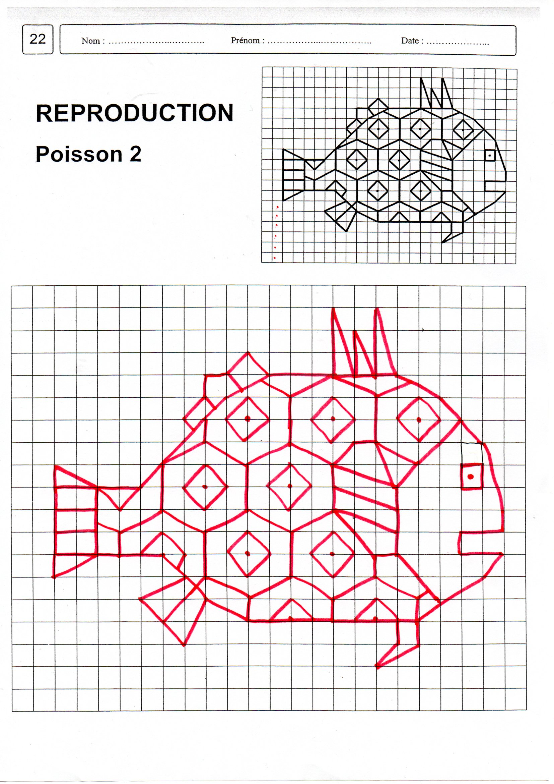
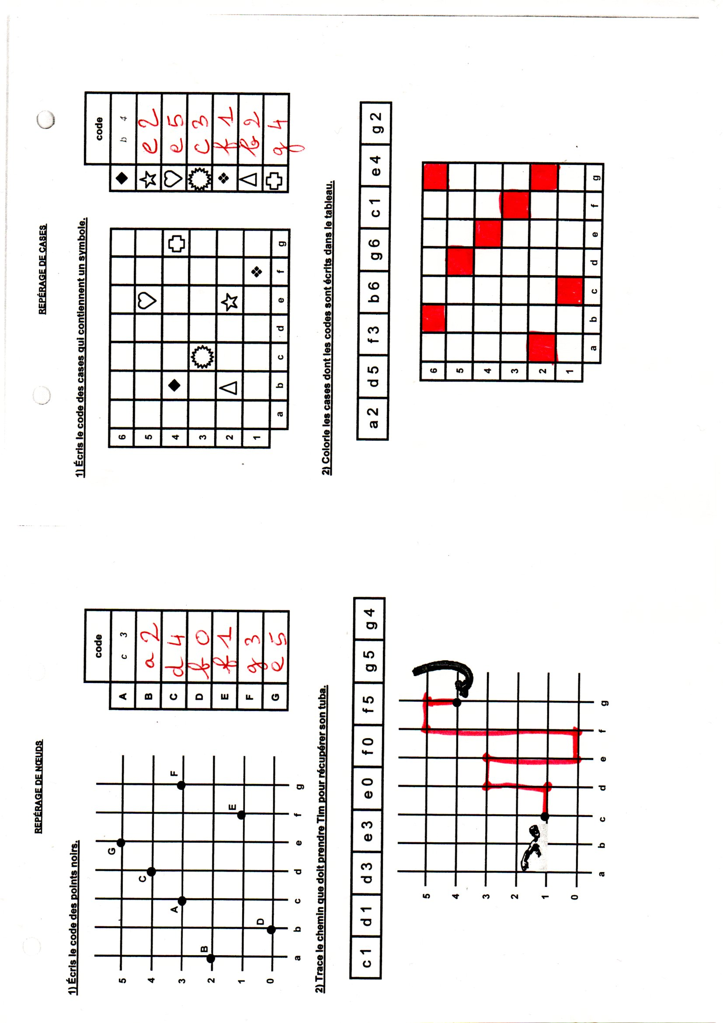
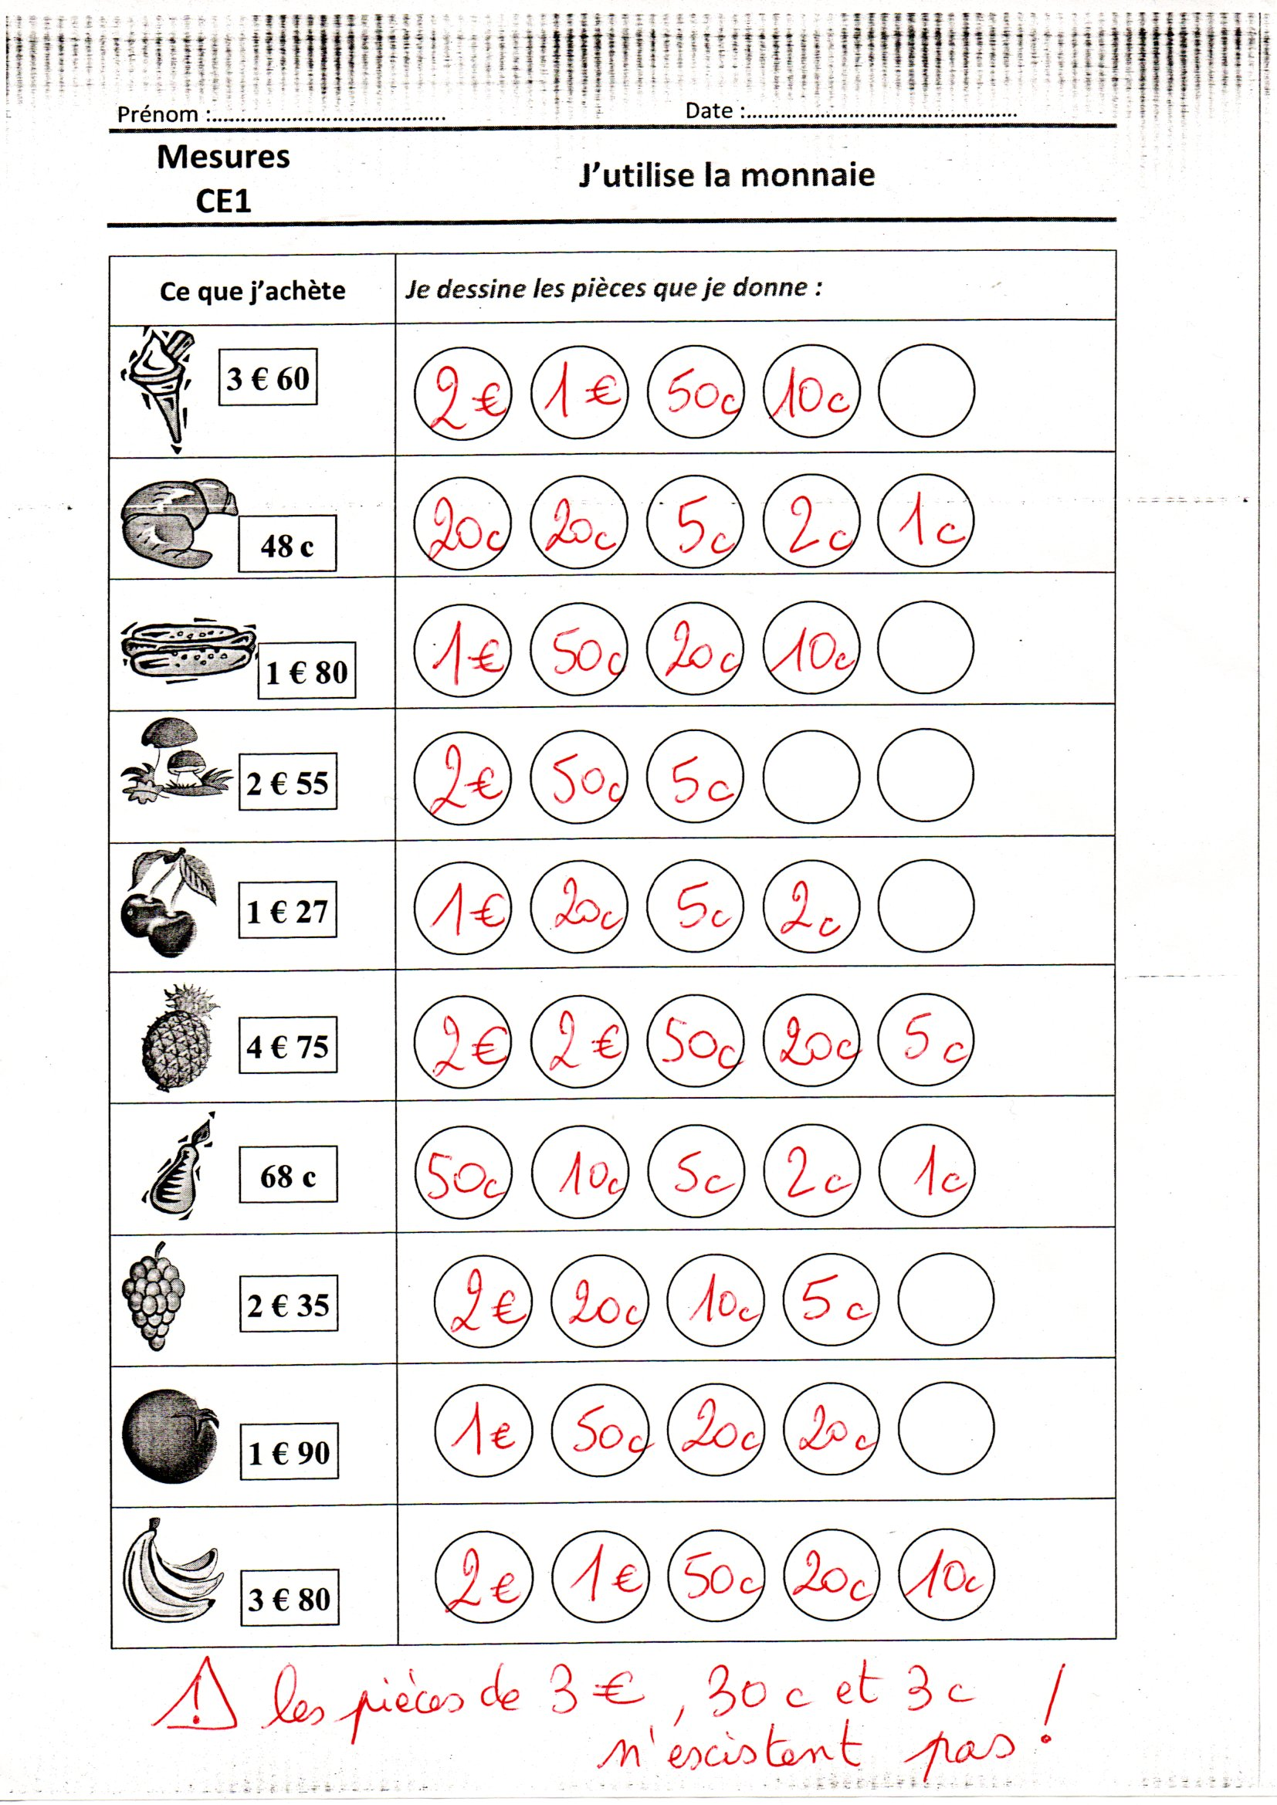
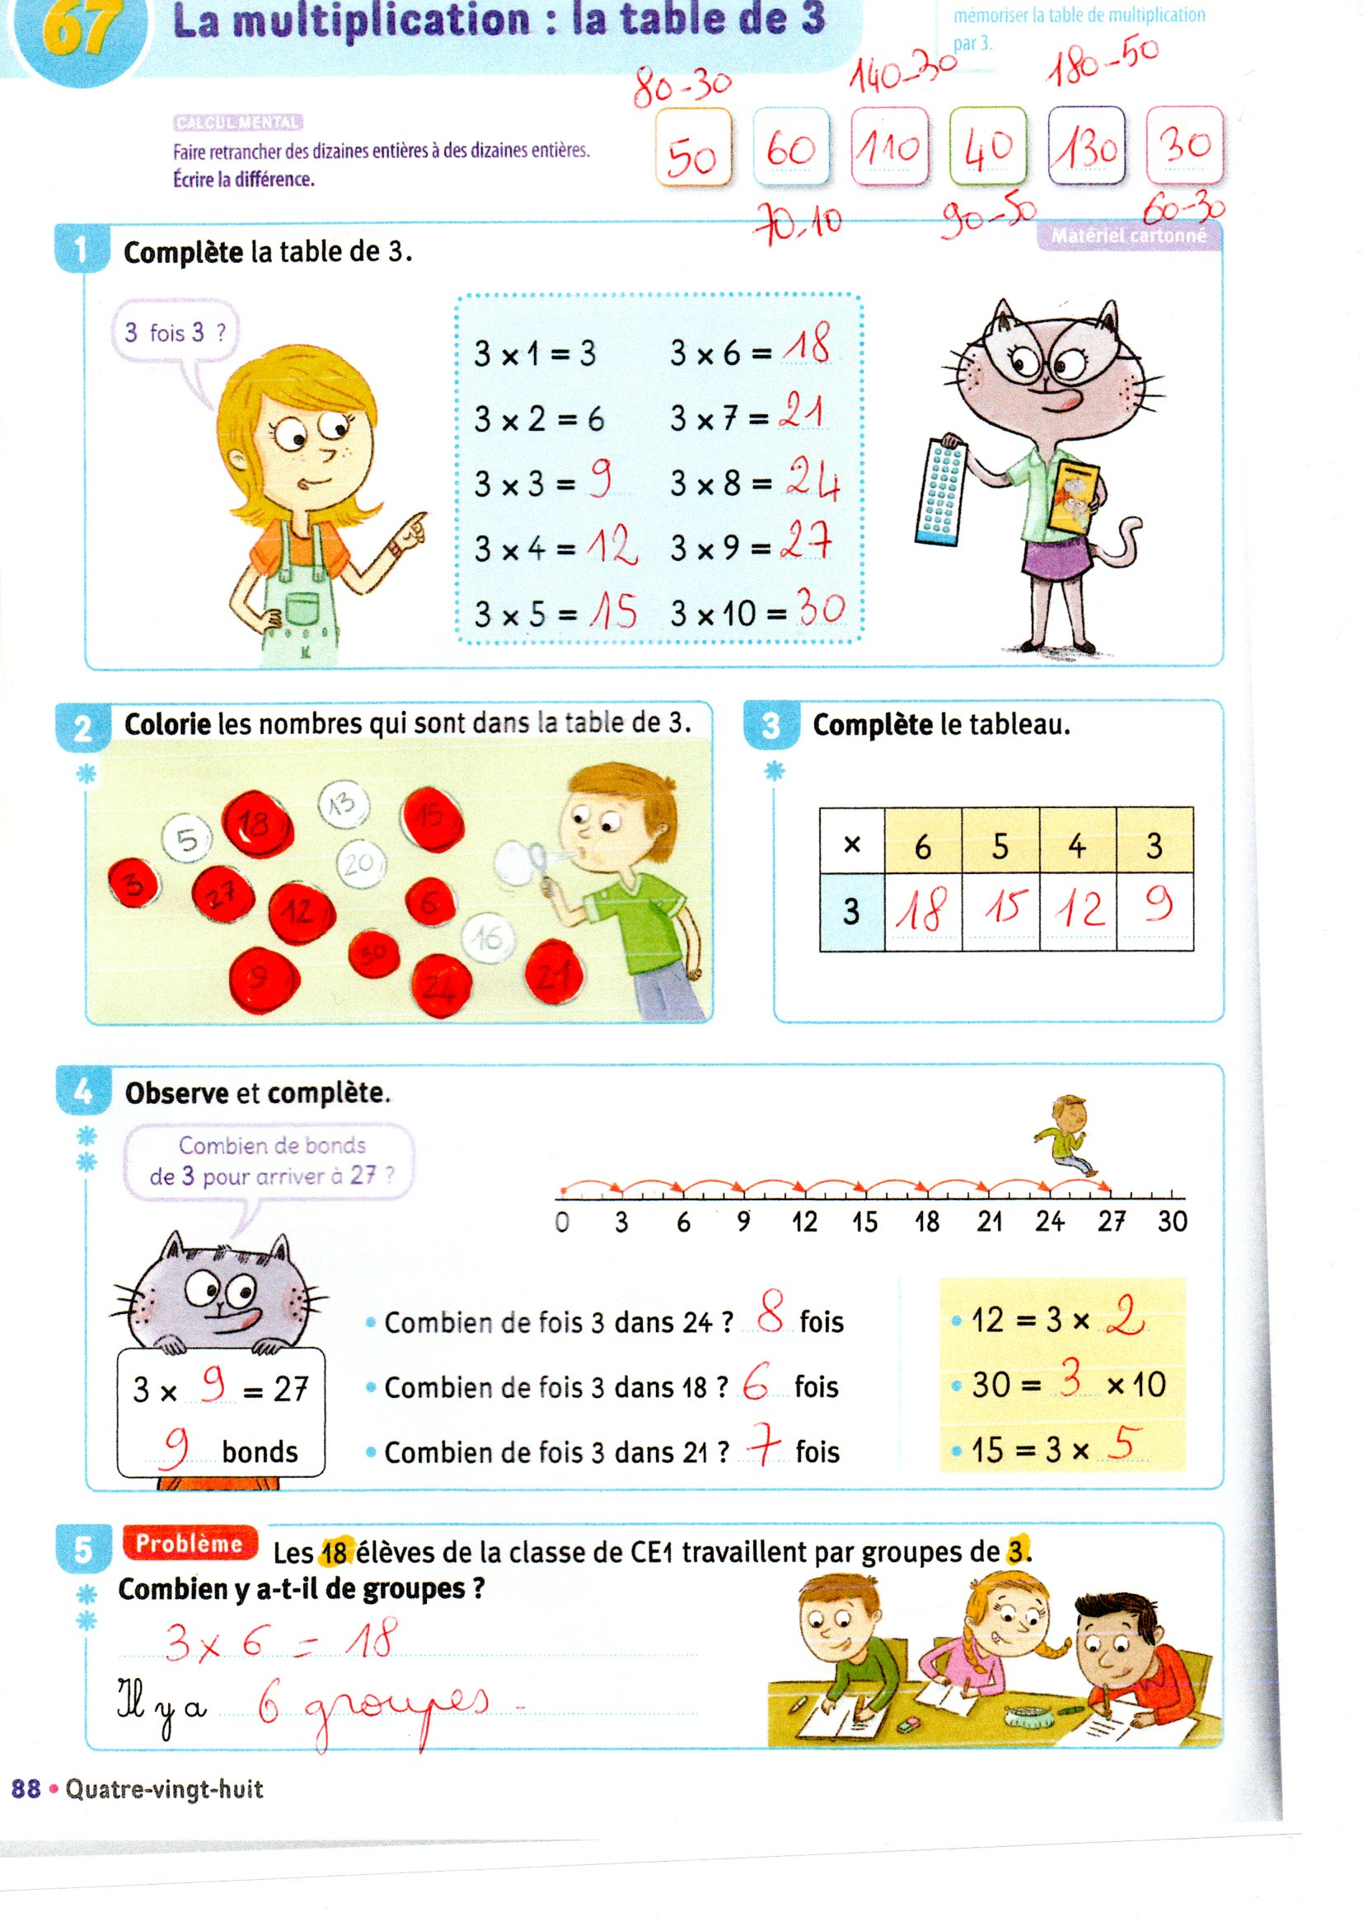
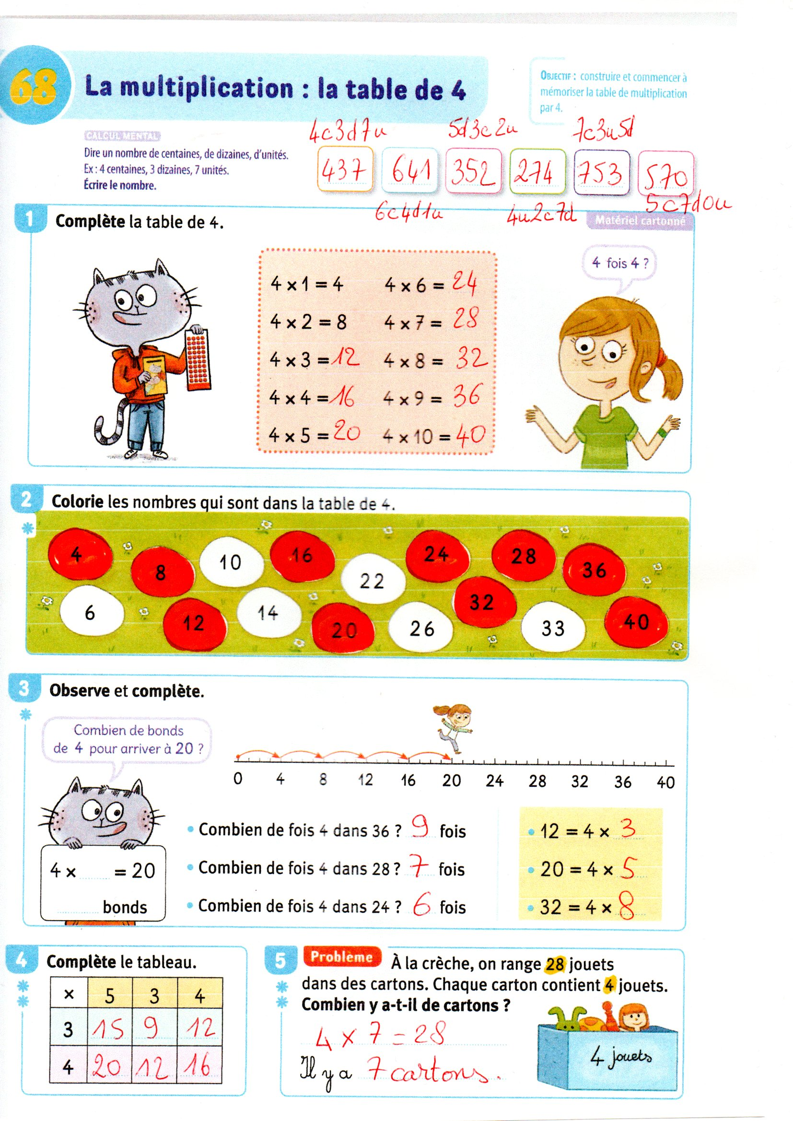
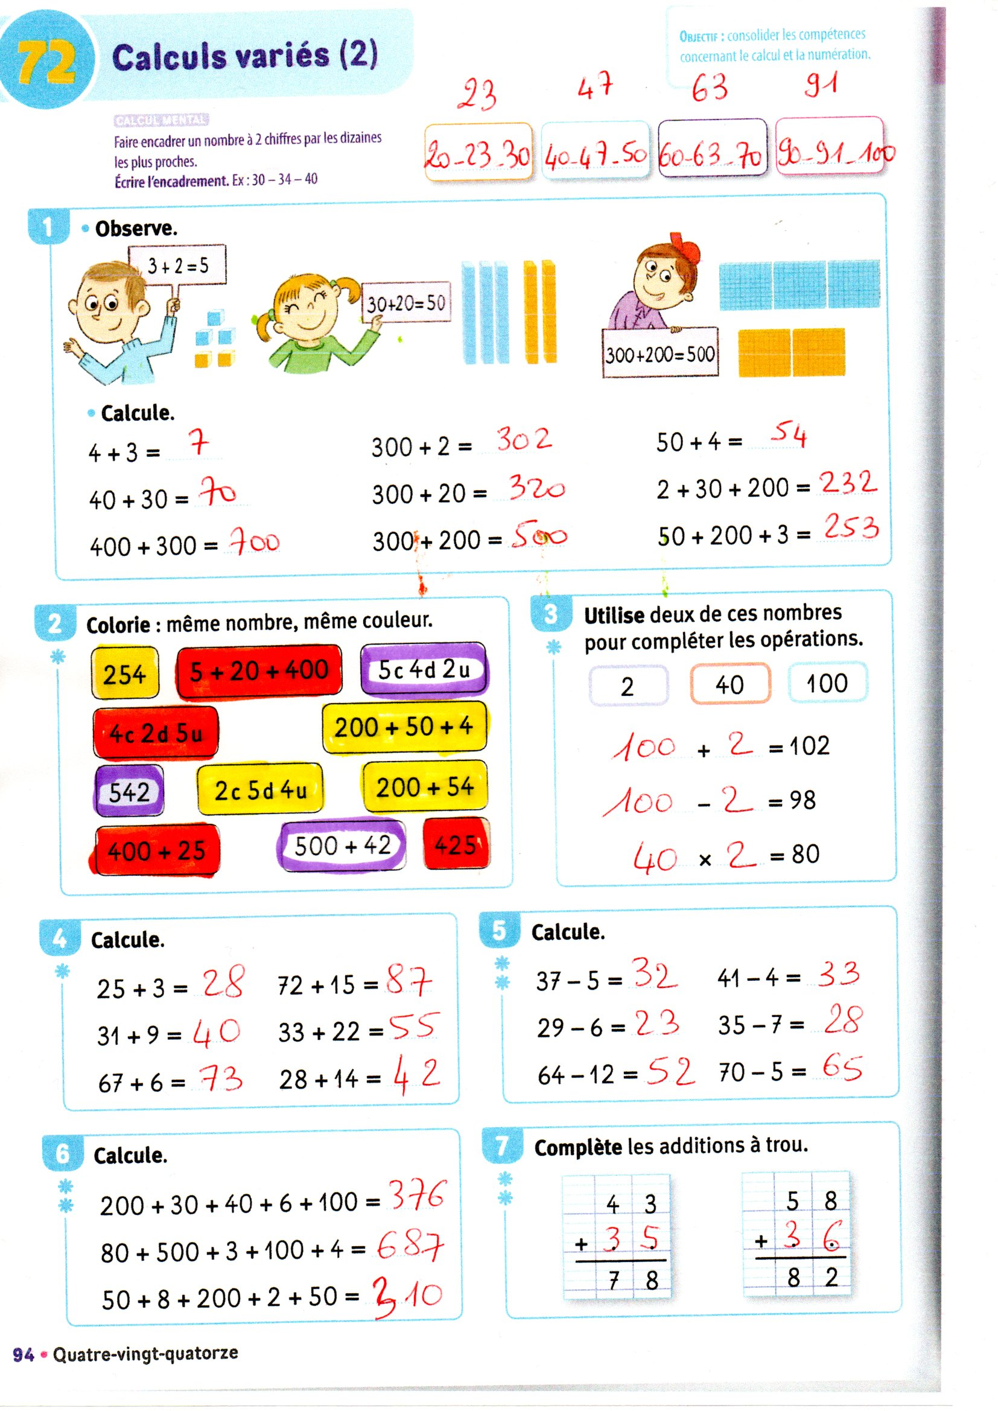
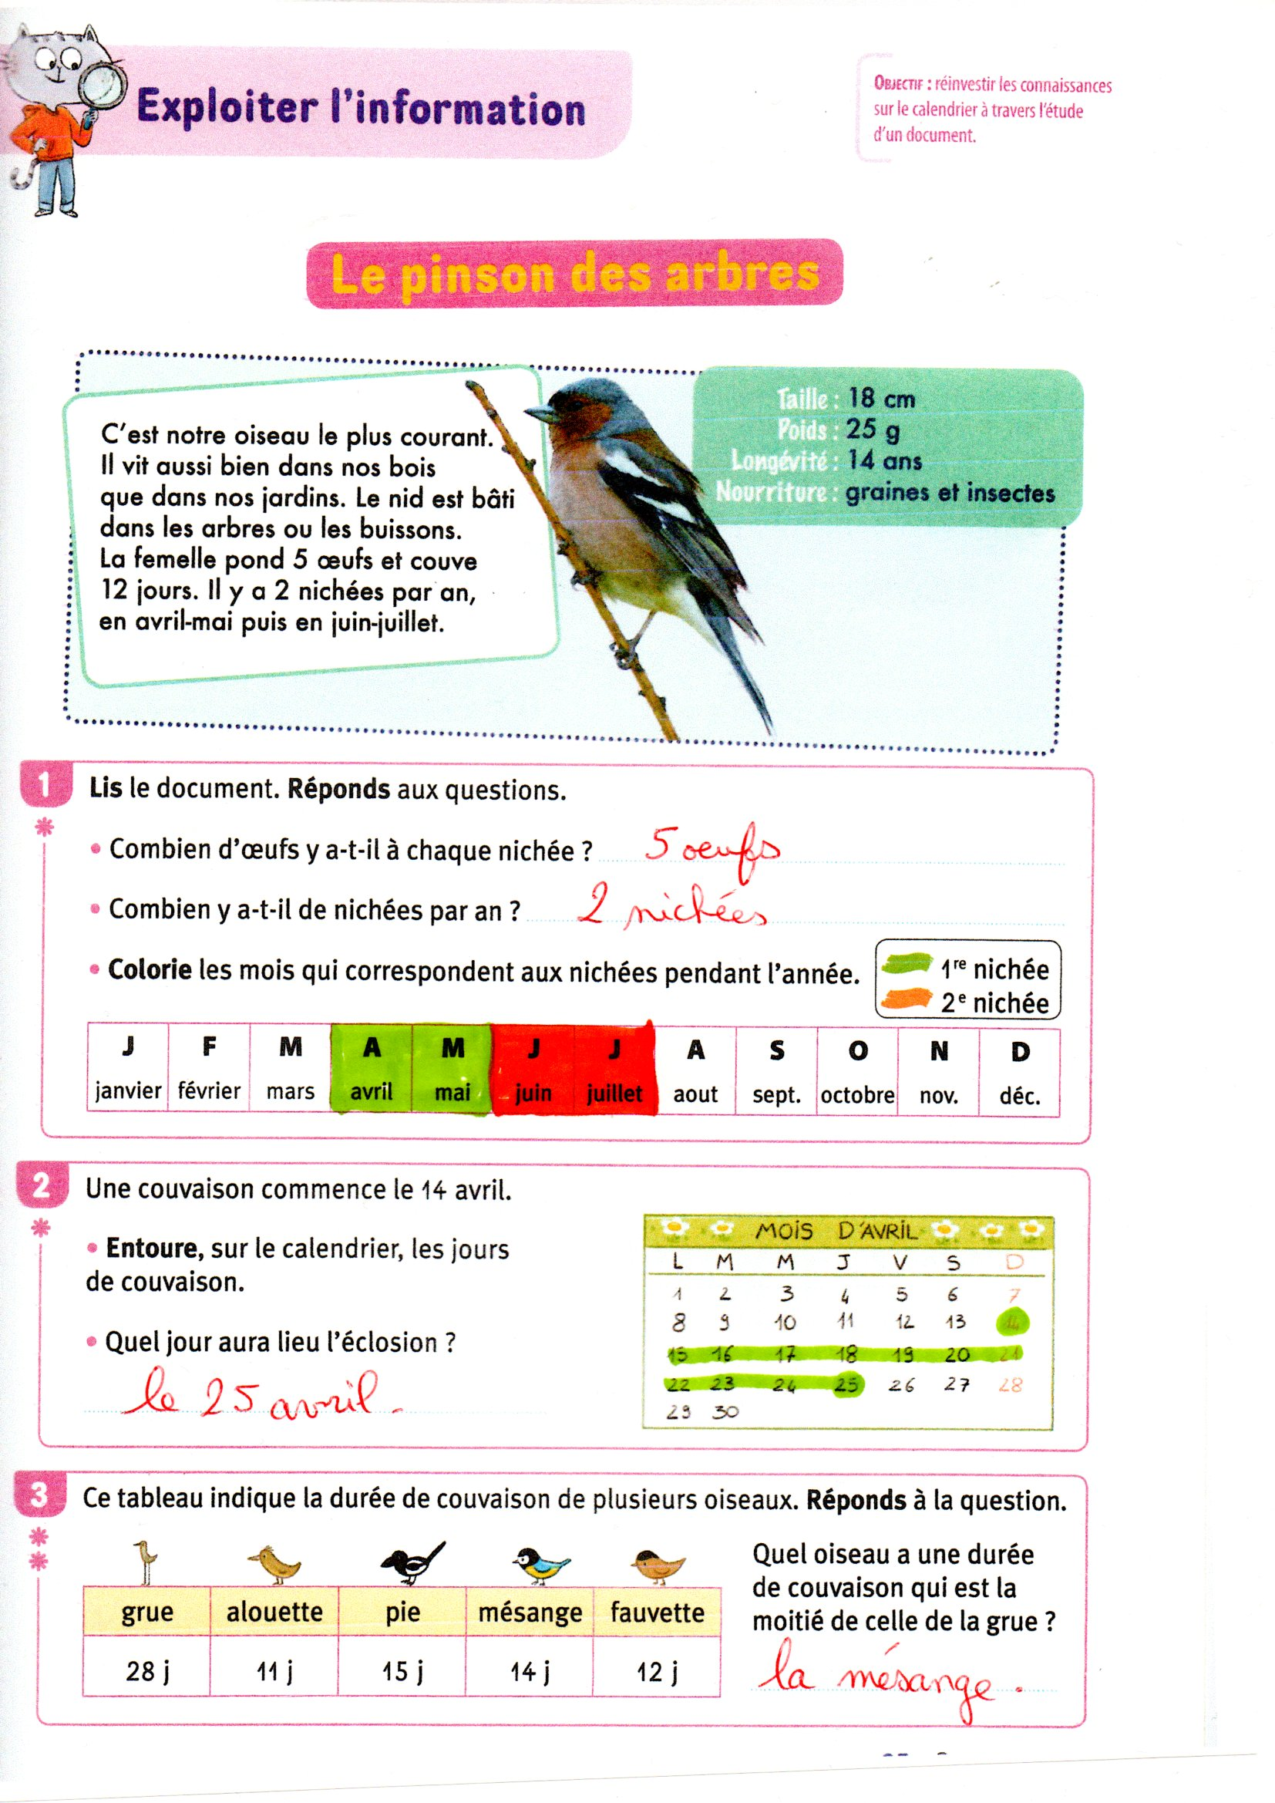
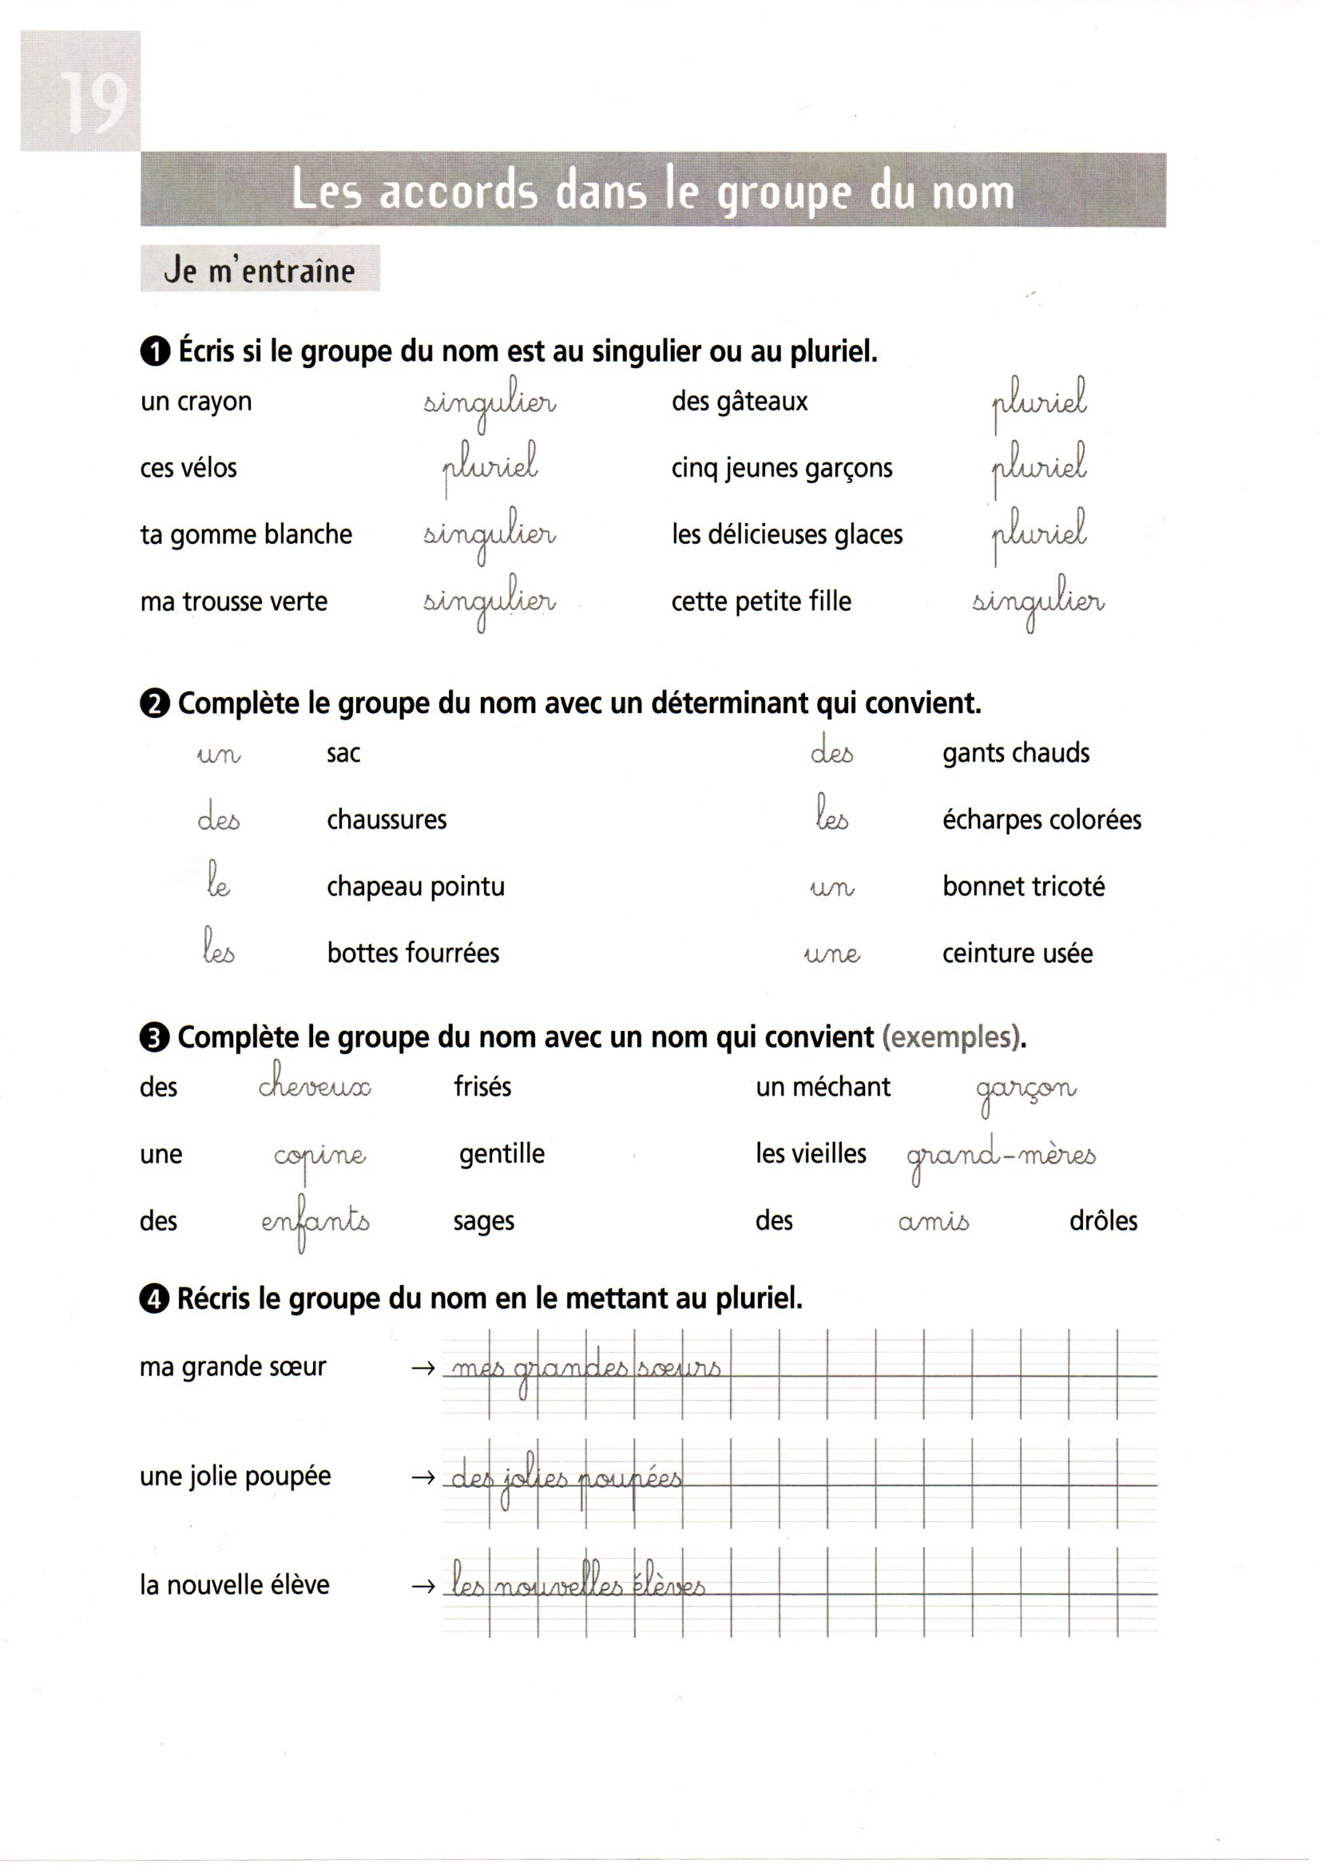
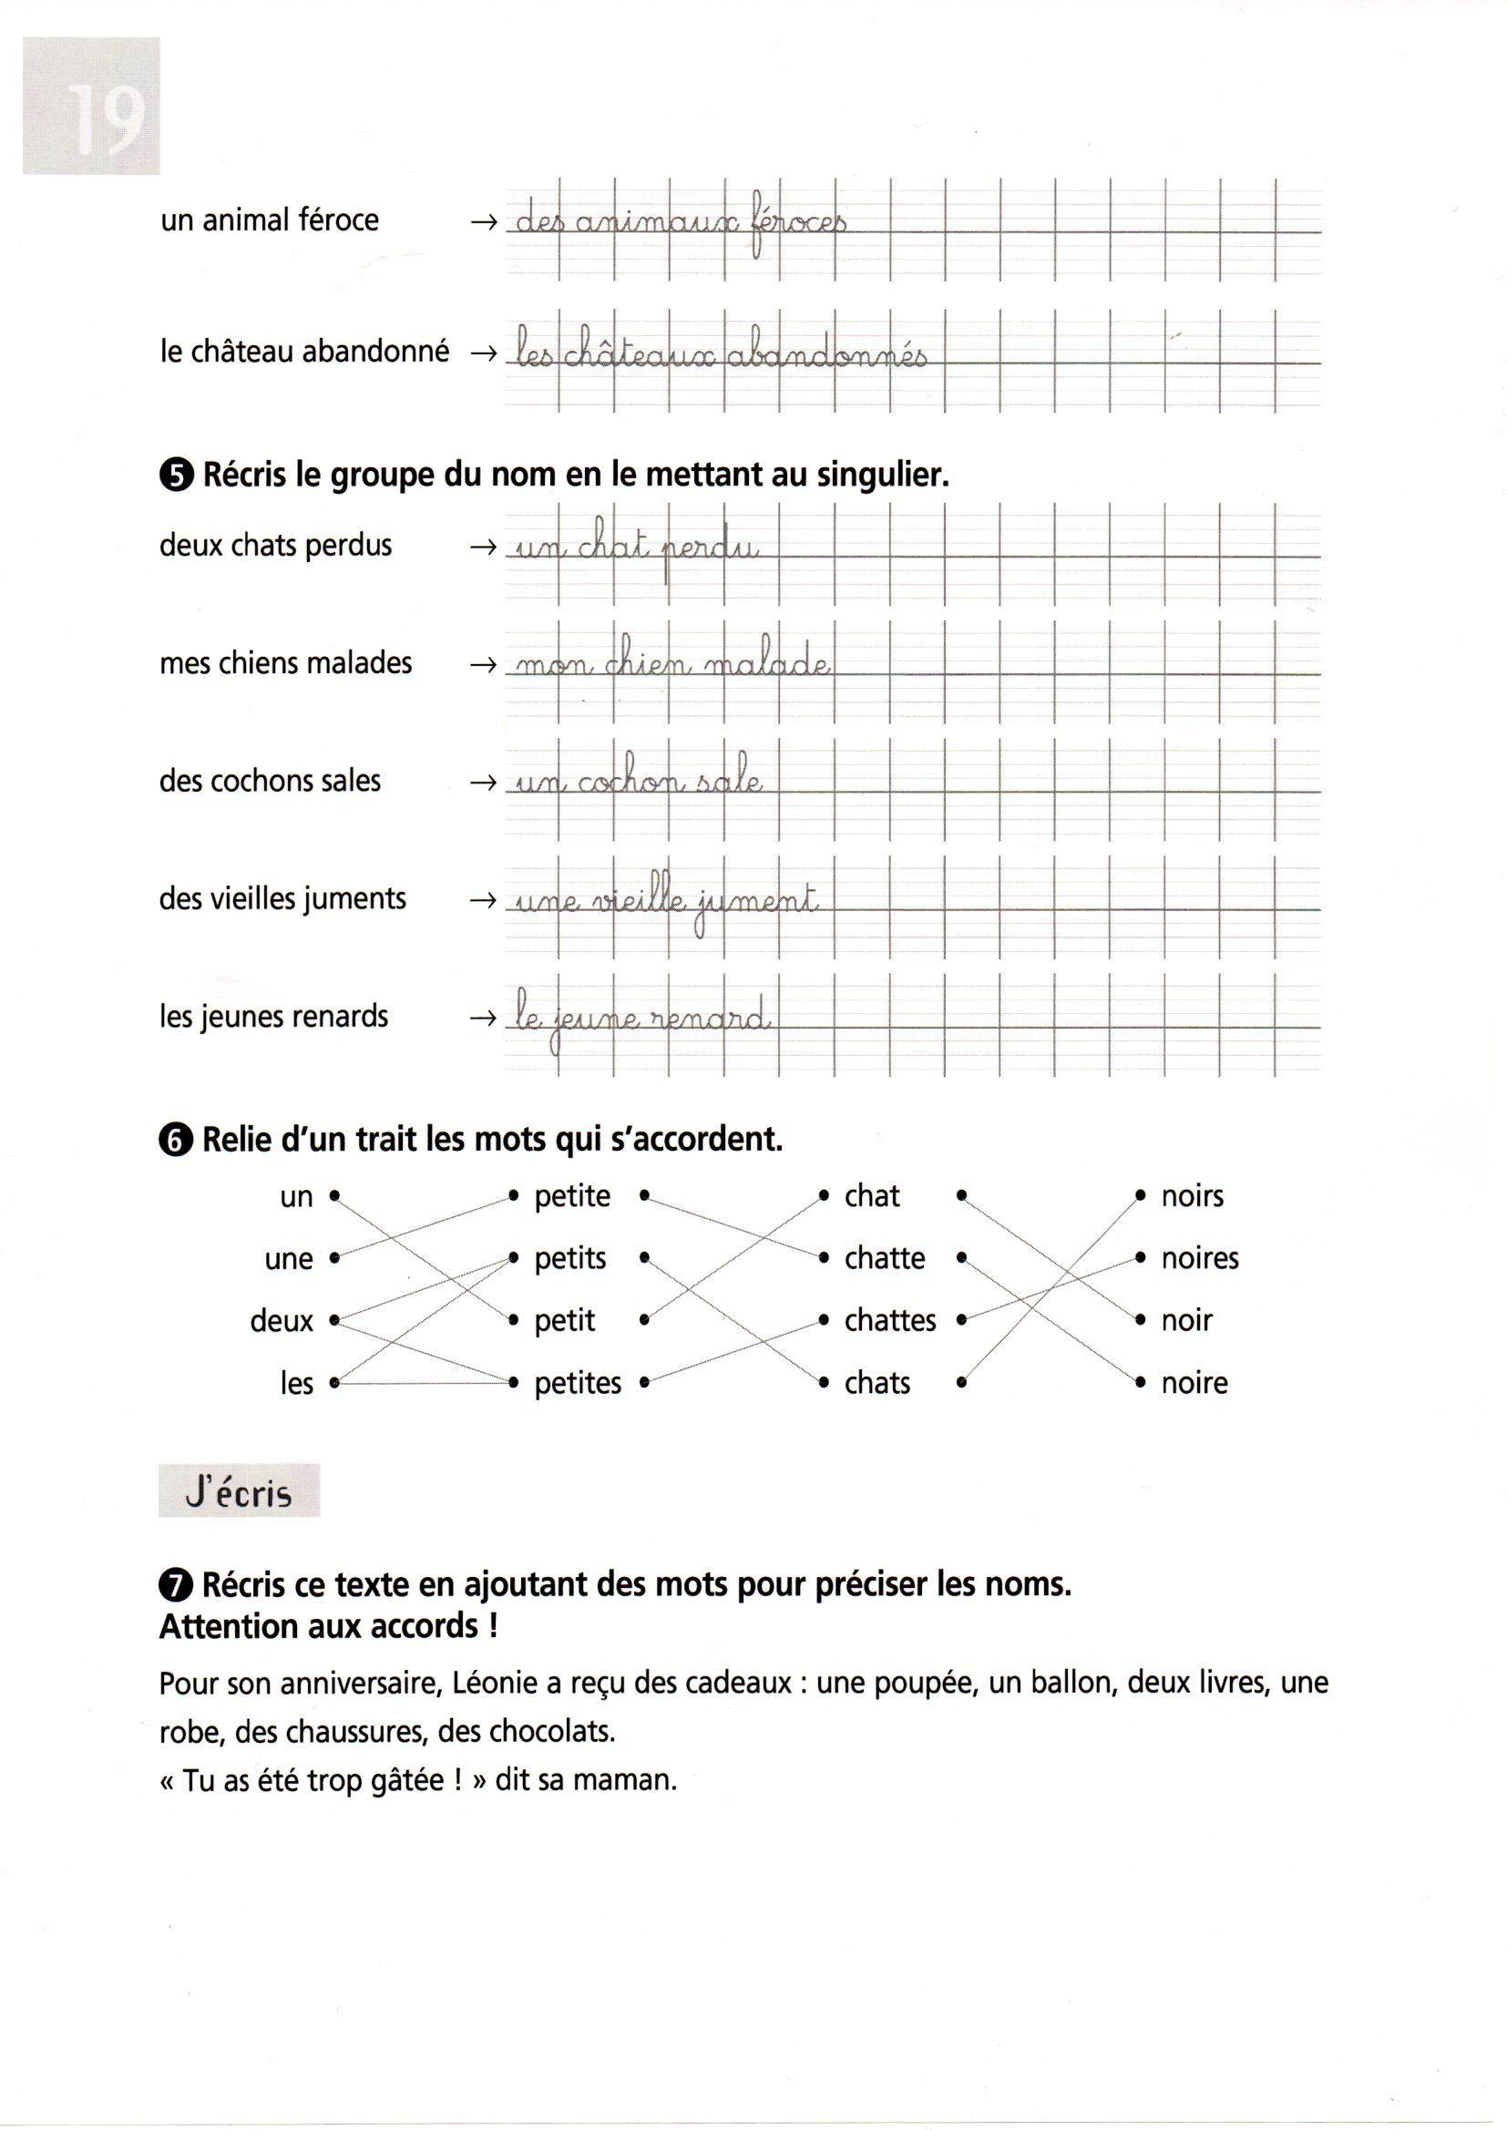
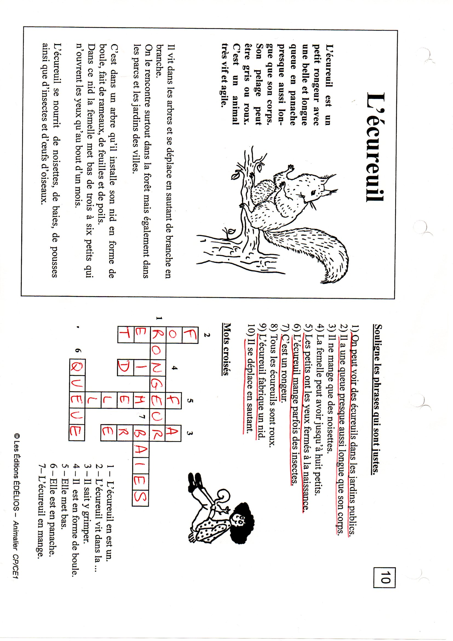
Phonologie et dictées.
Pour cette semaine, il s’agit du son [ail].
Mots 210 à 219. Fiche du son [ail]
Lundi dictée de mots, mardi dictée de phrases sur ardoises,
Jeudi dictée de mots et de phrases sur ardoises,
Vendredi dictée de phrases (sans le cahier jaune)
Attention : les mots au masculin s’écrivent ail,
les mots au féminin et les verbes s’écrivent aille
Petites idées de phrases à faire sur l’ardoise (avec l’aide du cahier jaune)
J’ai un éventail avec des paillettes.
Le bétail et la volaille sont dans la paille.
L’épouvantail travaille dans les broussailles.
Une maille de mon chandail dépasse, c’est un détail !
Jean gagne la bataille, il a une médaille.
Mes parents posent un vitrail sur le portail.

Dictée de phrases du vendredi (sans le cahier jaune)
Vous pouvez donner aux enfants les mots en rouge (sans la terminaison).
Je travaille bien. Je fabrique un épouvantail avec de la paille et je le décore avec des paillettes et un éventail.
Mon voisin taille son arbre et il gagne une médaille pour son travail.
J’aime des batailles de polochon ! C’est la pagaille !

